其他体液成分参与的体液调节、关注过量使用激素和滥用兴奋剂的问题--习题
1.医院用氧并非纯氧，需要加入5%的二氧化碳气体以维持呼吸中枢的兴奋，此举涉及的调节过程是( )
A.神经调节 B.体液调节 C.激素调节 D.神经—体液调节
2.下列有关神经调节与体液调节关系的叙述，错误的是( )
A.激素、CO₂都是可参与体液调节的信息分子
B.与体液调节相比，神经调节迅速而准确
C.神经调节的作用途径是反射，体液调节的作用途径是体液运输
D.人体的生命活动常常同时受神经和体液的共同调节
3.下列有关神经调节与体液调节的叙述，错误的是( )
A.不少内分泌腺本身直接或间接地受中枢神经系统的调节
B.单细胞动物既不具有体液调节，也不具有神经调节
C.代谢产物也可能成为体液调节的调节因子
D.神经系统的某些结构也能参与体液调节
4.Kp是Kp神经细胞产生的一类激素，它通过调节生物体内雌激素含量来调控生殖活动。通常情况下，经图中过程①参与鹌鹑体内雌激素含量的调节；排卵前期，经图中过程②进行调节。下列说法错误的是( )
INCLUDEPICTURE "../AppData/F202.TIF" \* MERGEFORMAT INCLUDEPICTURE "../AppData/F202.TIF" \* MERGEFORMAT INCLUDEPICTURE "../AppData/Local/F202.TIF" \* MERGEFORMAT INCLUDEPICTURE "../AppData/Local/F202.TIF" \* MERGEFORMAT INCLUDEPICTURE "../AppData/Local/F202.TIF" \* MERGEFORMAT 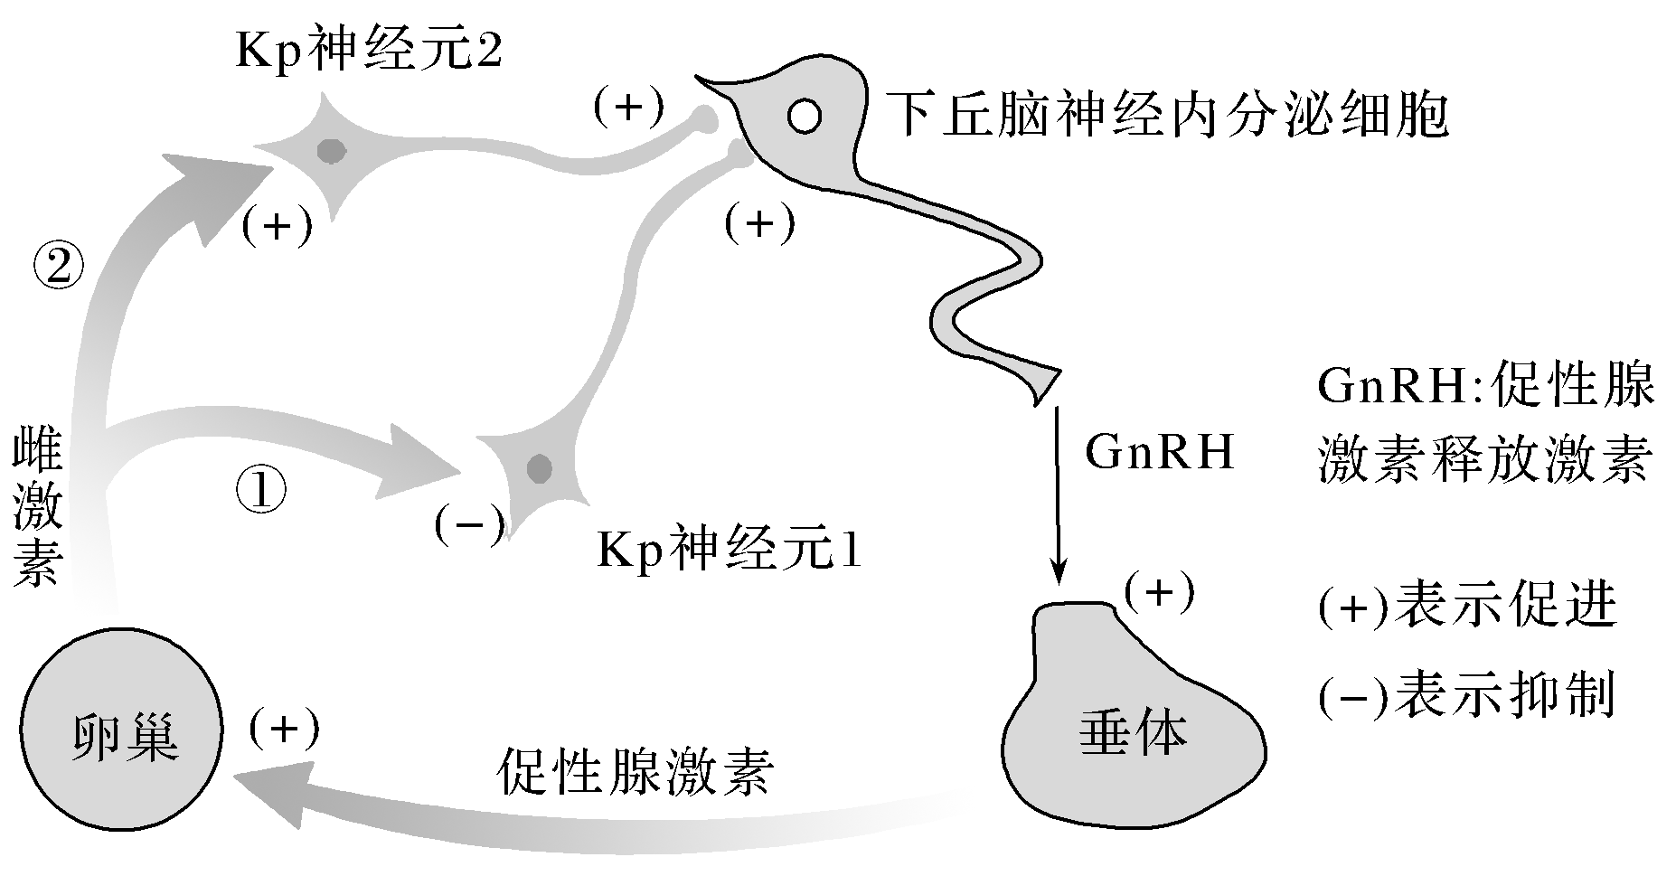
A.雌激素的分泌既存在分级调节，又存在反馈调节
B.GnRH促进促性腺激素分泌的过程属于体液调节
C.雌激素的靶细胞包括Kp神经细胞1和Kp神经细胞2
D.雌激素对Kp神经细胞的作用效果取决于其激素含量
5.肾上腺素和迷走神经都参与兔血压的调节，下列有关叙述错误的是( )
A.兔血压的调节方式为神经－体液调节
B.肾上腺素在心脏代谢中起传递信息的作用
C.剪断迷走神经后刺激其靠近心脏的一端，心脏活动减弱、血压降低，该过程属于反射
D.肾上腺素和迷走神经末梢释放的乙酰胆碱都需要与细胞质膜上的受体结合才能发挥作用
6.(多选)下列为肾上腺结构示意图，有关叙述正确的是( )
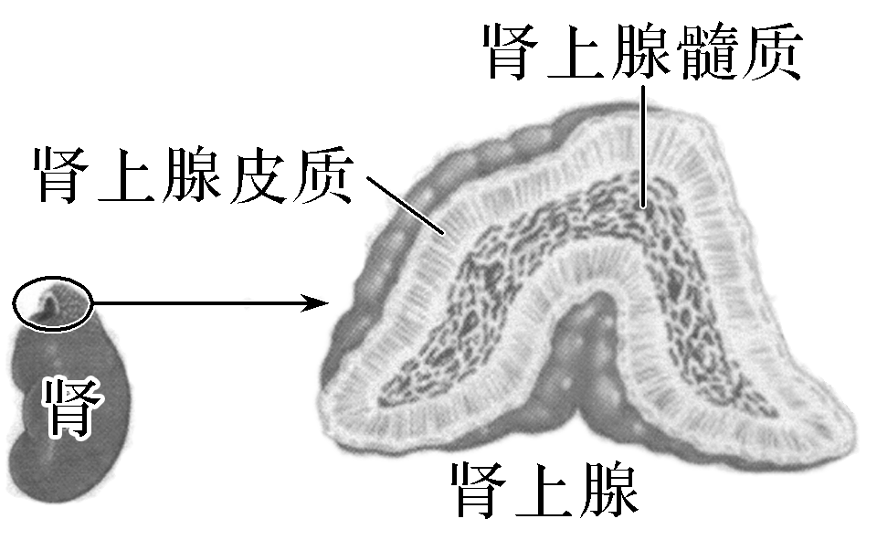
A.肾上腺皮质分泌类固醇类激素，肾上腺髓质分泌的是含氮类激素
B.肾上腺可分泌性激素，其以脱氢异雄酮为主，还有少量雌二醇
C.肾上腺皮质分泌的糖皮质激素，可以长期食用，治疗皮肤病；也可治疗退行性膝关节炎
D.滥用合成类固醇激素会导致生理和心理等方面的不良后果
7.使用兴奋剂对运动员危害、对体育的危害、对国家和社会的危害叙述错误的是( )
A.对运动员是身体和精神的伤害，以及不利于树立正确的世界观、人生观、价值观
B.合成类固醇为人体的成分，使用后不会引起内分泌紊乱，也不会出现抑郁情绪
C.对国家和社会是影响国家声誉和集体形象、影响社会风气、浪费社会资源
D.对体育是破坏公平竞争的体育精神、影响科学训练、影响体育健康可持续发展
8.兴奋剂是国际体育界对所有违禁药物的总称，包含种类很多，常用兴奋剂有雄激素及其衍生物、促红细胞生成素(EPO)等。EPO作为一种糖蛋白激素，能够刺激骨髓造血功能，机理如图1所示，图2是人体细胞模式图。请回答下列相关问题：
INCLUDEPICTURE "../AppData/F207.TIF" \* MERGEFORMAT INCLUDEPICTURE "../AppData/F207.TIF" \* MERGEFORMAT INCLUDEPICTURE "../AppData/Local/F207.TIF" \* MERGEFORMAT INCLUDEPICTURE "../AppData/Local/F207.TIF" \* MERGEFORMAT INCLUDEPICTURE "../AppData/Local/F207.TIF" \* MERGEFORMAT 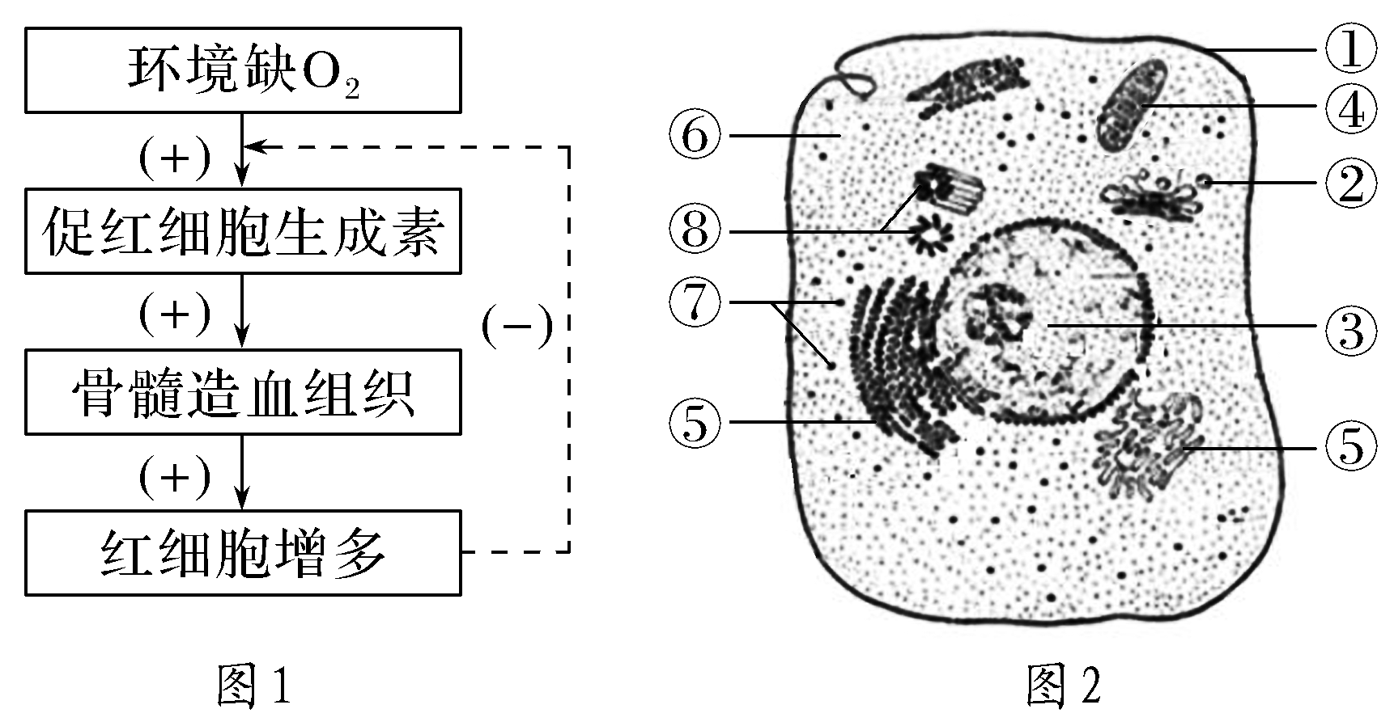
(1)雄激素及其衍生物类兴奋剂属于________类化合物，男性运动员长期服用此类兴奋剂会使血液中雄激素含量过高，从而________下丘脑和垂体的活动，导致相关激素(如促性腺激素等)的分泌量________，进而引起自身雄激素分泌异常，严重时甚至会导致性腺萎缩。
(2)与促红细胞生成素(EPO)合成和分泌有关具有膜结构的细胞器有________(用图2中的序号表示)，EPO的受体是一种膜蛋白，负责合成EPO受体的细胞器是________(用图2中的序号表示)。
(3)由图1可知，促红细胞生成素(EPO)能够增强骨髓造血干细胞的活动，从而增加血液中红细胞的数量，促进机体细胞进行________呼吸提供能量。运动员长期注射EPO会使机体血液中血浆比例相对减小，从而影响内环境的________。

